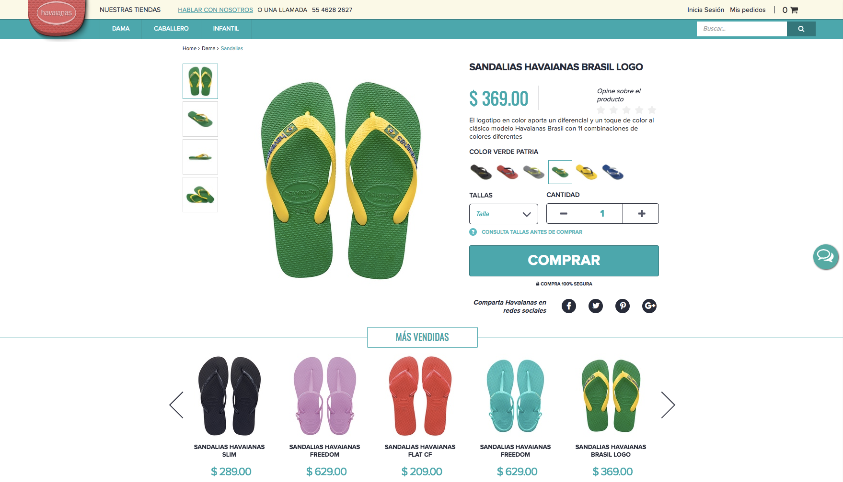

**Havaianas suma la originalidad de sus creaciones al sector del e-commerce**

* ***Las legendarias sandalias brasileñas se unen a la tendencia del comercio en línea***

**Ciudad de México, 01 de Junio de 2017.–** La inconfundible marca brasileña de sandalias, **Havaianas,**  se suma a la tendencia global de ponerse en contacto con clientes potenciales, ofreciendo a sus seguidores una mejor experiencia de compra a través de su nueva plataforma de *e-commerce.*

Con una amplia oferta de productos para mujeres, hombres, niños y bebés, la firma expande su presencia hacia plataformas digitales con el firme propósito de satisfacer las necesidades más inmediatas de los consumidores, pues la venta en línea permite conectarse con la marca en cualquier momento y horario, conla facilidad de acceder al catálogo en un sólo *clic*.

Si bien, la venta de productos en establecimientos físicos representa una parte funcional de comercio para la marca, la venta en línea se convirtió en una prioridad que forma parte de la estrategia de crecimiento a nivel nacional. Asimismo, **Havaianas** –de acuerdo con su filosofía–, busca integrar a los consumidores digitales ávidos de productos de calidad sin la necesidad de salir de sus hogares.

“Hemos evaluado a los ecosistemas comerciales y descubrimos las cualidades que el *e-commerce* ofrece no sólo a la marca, sino a los consumidores. Gracias a la interconectividad e inmediatez de las plataformas en línea, podemos cubrir la demanda por parte de los compradores, sin arriesgar la experiencia de compra”, mencionó **Matías Fraschini**, **director general de Havaianas** **en México.**

Según un estudio de la *International Data Corporation* –IDC, por sus siglas en inglés– auspiciado por PayPal, estimó que para 2018, el comercio electrónico en América Latina superará los cien mil millones de dólares. Del mismo modo, la consultora eMarketer pronostica que para este año que México y Brasil se colocarán como dos de los mercados digitales más grandes de la región gracias a sus niveles de venta: 9 y 24 mil millones de dólares, respectivamente, convirtiéndose así en dos mercados potenciales para **Havaianas**.

Como parte de sus continuos esfuerzos por expandir la marca, **Havaianas** comprende que el futuro del comercio se encuentra en las plataformas digitales que proporcionan experiencias de compra sencillas.

La tienda en línea está disponible a partir del **jueves 01 de Junio de 2017** a través del sitio <https://www.havaianas.com/es-mx/>

**Redes Sociales**

**TWT: @Havaianasmex**

**IG: @Havaianasmex**

**FB: @mexico.havaianas**

DESCARGA IMÁGENES

**Acerca de Havaianas**

Havaianas es la legendaria e inconfundible marca de sandalias (*flip flops*) creada para esparcir el espíritu veraniego brasileño por todo el mundo y en toda ocasión. Inspiradas por la tradicional sandalia japonesa Zori, Havaianas fueron creadas en 1962 como las primeras sandalias de goma y actualmente son un símbolo de diversión, estilo y naturalidad.

Havaianas se ha consolidado como una de las marcas de moda más representativas, siendo utilizadas por todo el mundo, desde atletas renombrados hasta *rock stars* y celebridades. Havaianas son reconocidas por la diversidad de sus colecciones, las cuales incluyen modelos sencillos y divertidos para todos los gustos que alegran a niños, mujeres y hombres.

Hoy en día, Havaianas pueden encontrarse en 106 países, desde Brasil hasta Japón.

**Para mayor información visita el sitio web:**<https://www.havaianas.com/es-mx/>